Rosslare.
- Rosslare Harbour, 8 km ten zuiden van de badplaats Rosslare, is de haven waar de veerboten uit Le Havre, Fishguard en Pembroke aankomen.
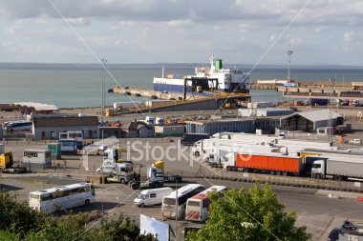
- Langs de kust van Rosslare naar Waterford.
- Ten zuiden van Rosslare Harbour ligt in een grote lagune Lady's Island.
- Het eiland, dat je via een dam bereikt, is jaarlijks op 15 augustus - Maria-Hemelvaart voor veel pelgrims het doel van een bedevaart.
- Op het eiland bevinden zich de ruïnes van een augustijnenabdij en van een scheef hangende kasteeltoren.
- Beide bouwvallen dateren uit de 13de eeuw.
- Even ten westen van het meer staat bij Tacumshane een schilderachtige, witte windmolen met rieten dak.
- De molen, toegankelijk voor het publiek, werd gebouwd in 1846 en gerestaureerd in 1952.
- Kilmore Quay heeft een prachtig zandstrand van wel 10 km lengte.
- Het populaire badplaatsje ligt bij een lage kaap en heeft een kleine haven. Aan de kade is een lichtschip afgemeerd, dat nu dienst doet als museum.
- Bannow Bay is een zanderige inham van de zee.
- Bij Baginbun aan de baai gingen in mei 1169 de eerste Normandiërs aan land, waarna ze Wexford veroverden.
- Het bleek het begin van de Britse overheersing van Ierland, die ruim 750 jaar zou duren.

- De ruïne van Dunbrody Abbey staat als een majestueuze klomp grijze steen aan een zijtak van de Barrow, niet ver van Waterford Harbour.
- De abdij werd in 1175 door Hervey de Montemorisco, een oom van Strongbow, gesticht voor de cisterciënzers.
- De abdij werd in de loop der eeuwen haast overladen met voorrechten: de abt mocht vanaf 1374 een mijter dragen en werd lord in het Hogerhuis.
- In 1539 kwam aan de glorie een einde: de laatste abt, Alexander Devereux, droeg de abdij over aan de kroon, zoals Hendrik vin verordonneerd had.
- De grote abdijkerk met een stoere vierkante toren is een goed voorbeeld van de sobere bouwstijl van de cisterciënzers.
- Bij de abdij bevindt zich een grote doolhof (maze), opgebouwd uit heggen.

- Aan de oostkust van Waterford Harbour ligt het schilderachtige Ballyhack.
- Vanuit de vissershaven van het dorpje vertrekt de veerboot naar Passage East op de andere oever van Waterford Harbour.
- Aan het water staat Ballyhack Castle, de indrukwekkende ruïne van een 16de eeuws torenhuis.
- Een ongenummerde kustweg, die prachtige uitzichten biedt op Waterford .
- Harbour, voert van Ballyhack naar Hook Head, een rotsachtige kaap die ver in zee steekt.
- Vanaf de 13de eeuw staat hier een vuurtoren.

